WinormsXP说明文档

联机步骤：

1. 两名玩家连接到同一个局域网下
2. 打开游戏，记录下本机的ip
3. 关闭游戏，在ip.txt中填写对方的ip
4. 打开游戏
5. 客户端玩家点击client，之后服务器端玩家点击server（顺序不能颠倒）
6. 服务器端玩家调整游戏的设置，启动游戏

（PS：玩过单机模块后请先关闭游戏，重新打开后再进行联机）

界面说明：

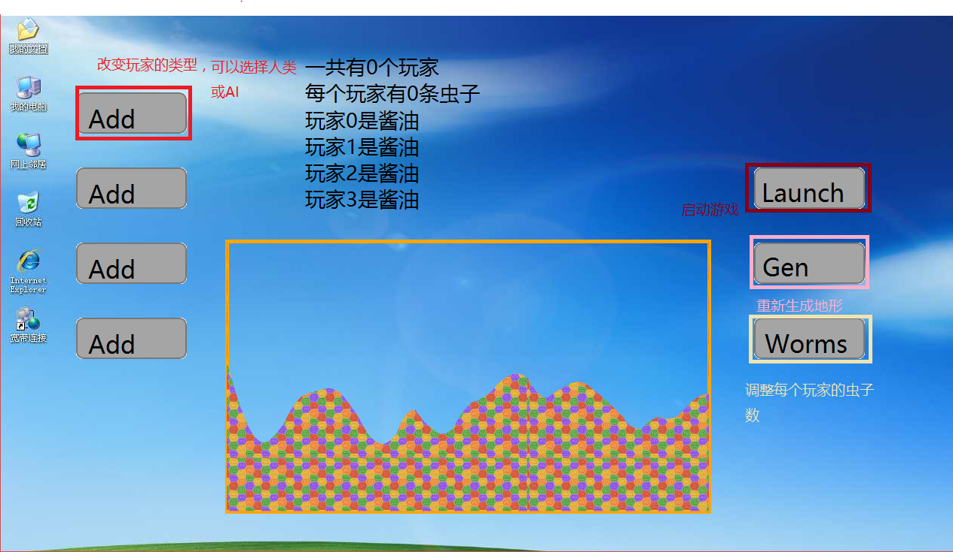

操作说明：

AD左右移动

WS调整武器仰角

F键切换武器

enter键跳跃

按住空格蓄力，松开空格发射武器

游戏模式和胜利条件请参照原版《百战天虫》

游戏特色：

不会自己掉到海里面并且命中率特高的AI

支持双人联机对战并添加AI玩家

细腻（？）的动画效果，人物上下坡、跳跃有不同的动画，炮弹会根据运动方向修正朝向

武器发射、切换等音效

用贝塞尔曲线拟合的随机地形，支持重新生成地形

（PS：支持多名AI玩家对工，产生类似demo的效果）

一些遇到的问题和解决方案：

图片不能支持透明度和旋转：使用性能较低但是功能较强的GDI+

联机：使用winsock2的TCP协议

随机地形：使用贝塞尔曲线拟合

AI：随机游走的行走策略和模拟所有情况取最优解的发射方案

心得体会：

科技是第一生产力，遇到一个问题应该先想清楚再去写

合理运用各种调试技巧，可以发现调win32项目和调试控制台程序难度差不多